1.

代码：

<html>  
<head>  
 <title>体验CSS</title>  
</head>  
<body>  
<meta charset="UTF-8">  
<h1>互联网发展的起源</h1>  
<img src="/img.png" width="128" height="128"/>  
<p>1969年，为了保障通信联络，美国国防部高级研究计划署ARPA资助建立了世界上第一个分组交换试验网ARPANET，连接美国四个大学。ARPANET的建成和不断发展标志着计算机网络发展的新纪元。</p>  
<p> 20世纪70年代末到80年代初，计算机网络蓬勃发展，各种各样的计算机网络应运而生，如MILNET、USENET、BITNET、CSNET等，在网络的规模和数量上都得到了很大的发展。一系列网络的建设，产生了不同网络之间互联的需求，并最终导致了TCP/IP协议的诞生。 </p>  
</body>  
</html>

截图：

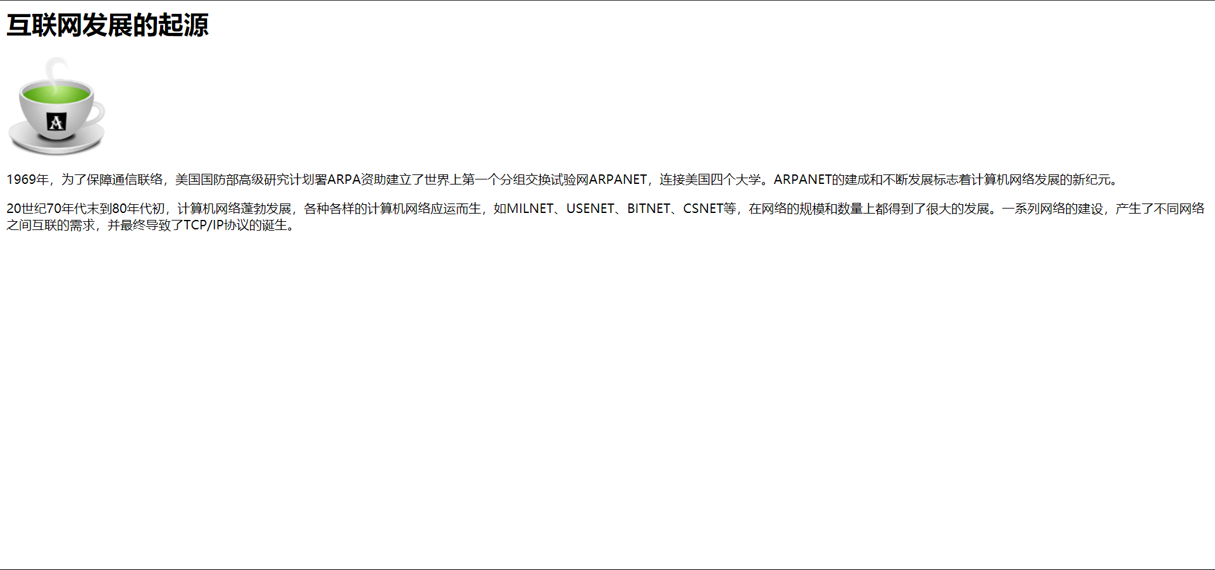

2.

代码：

<html>  
<head>  
 <title>体验CSS</title>  
 <meta charset="UTF-8">  
</head>  
  
<style>  
 h1{  
 color: white;  
 background-color: blue;  
 text-align: center;  
 padding: 15px;  
  
 }  
 img{  
 float:left;  
 border: 1px #9999cc dashed;  
 margin: 5px;  
 }  
 p{  
 font-size: 12px;  
 text-indent: 2em;  
 line-height: 1.5;  
 padding: 5px;  
 }  
 body{  
 margin: 0px;  
 background-color: #ccccff;  
 }  
 #p1{  
 border-right: 3px double red;  
 }  
 #p2{  
 border-right: 3px double orange;  
 }  
</style>  
  
<body>  
<h1><div class="h1">互联网发展的起源</div></h1>  
<img src="/img.png" width="128" height="128"/>  
<p id="p1">1969年，为了保障通信联络，美国国防部高级研究计划署ARPA资助建立了世界上第一个分组交换试验网ARPANET，连接美国四个大学。ARPANET的建成和不断发展标志着计算机网络发展的新纪元。</p>  
<p id="p2"> 20世纪70年代末到80年代初，计算机网络蓬勃发展，各种各样的计算机网络应运而生，如MILNET、USENET、BITNET、CSNET等，在网络的规模和数量上都得到了很大的发展。一系列网络的建设，产生了不同网络之间互联的需求，并最终导致了TCP/IP协议的诞生。 </p>  
</body>  
  
</html>

截图：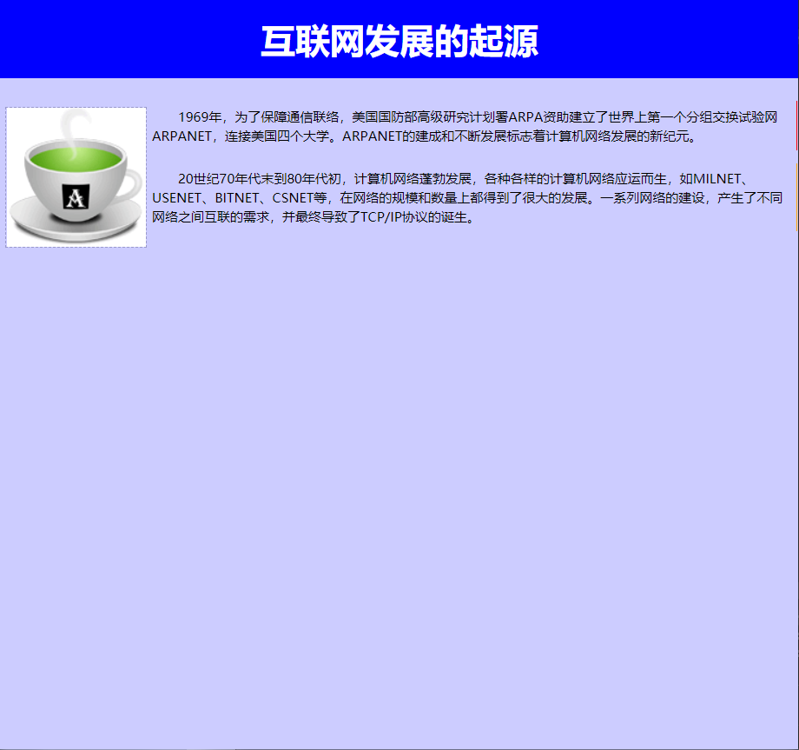

5.

代码：

Html:

<!DOCTYPE html>  
<html lang="en">  
<head>  
 <meta charset="UTF-8">  
 <title>Document</title>  
</head>  
<body>  
<form action="">  
 <label>UserName</label><br>  
 <input type="text" pattern=".{1,6}"> <br>  
 <label>Password</label><br>  
 <input type="password" pattern=".{1,10}"> <br>  
 <input type="submit" value="Submit">  
</form>  
</body>  
</html>

截图：

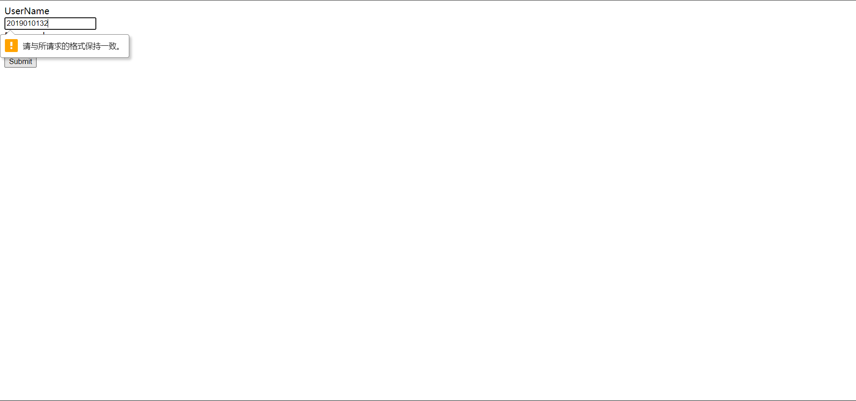

代码：

JavaScript:

<!DOCTYPE html>  
<html>  
<body>  
<label>UserName</label><br>  
<input id="username"><br>  
<label>Password</label><br>  
<input id="password" type="password"><br>  
<button onclick="myFunction()">Submit</button>  
  
<script>  
 function myFunction() {  
 if(***document***.getElementById("username").value=="root")  
 {  
 if(***document***.getElementById("password").value=="123456")  
 {  
 alert("Login successfully");  
 }  
 else  
 {  
 alert("Password is wrong!");  
 }  
 }  
 else  
 {  
 alert("Username is wrong!");  
 }  
  
  
 }  
</script>  
  
</body>  
</html>

截图：

